متحف: المتحف العربي للفن الحديث يكشف الستار عن أربعة معارض يُعرض فيهم أعمال فنانين من دول مختلفة في المنطقة
المعارض تتضمن أكبر معرض للفنانة القطرية الأمريكية صوفيا الماريا في الشرق الأوسط، ومعرض استعادي للفنان الفلسطيني تيسير البطنيجي، وحكاية نمرين تبرز فيه أعمال الفنان السنغافوري هو تزو نين، وتحف أثرية ترجع إلى بالسلطان تيبو، وجيل جديد من الفنانين القطريين
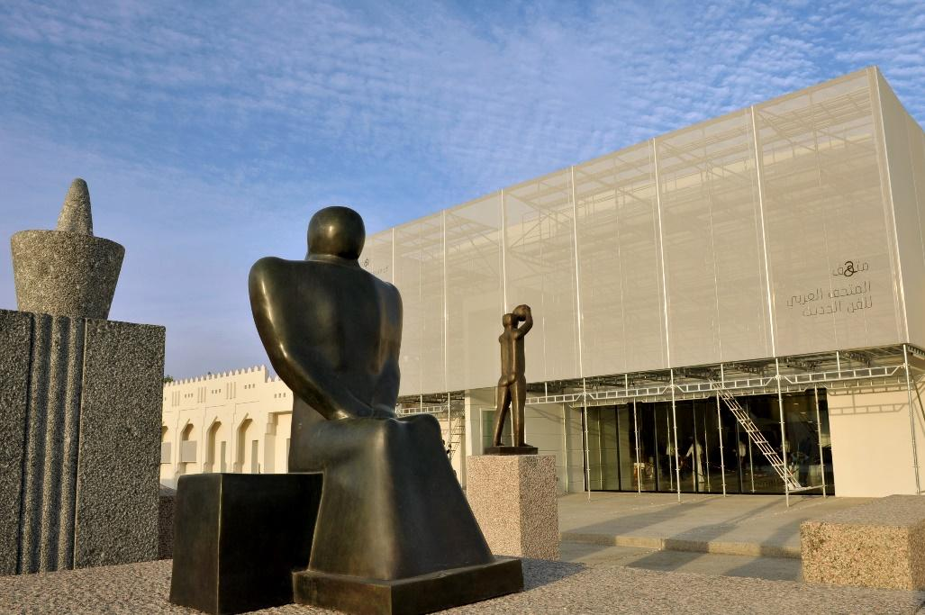
الدوحة، قطر، 15 سبتمبر 2022 —تحت رعاية سعادة الشيخة المياسة بنت حمد بن خليفة آل ثاني, رئيس مجلس أمناء متاحف قطر، افتتح الشيخ حسن بن محمد بن علي آل ثاني، رئيس متحف: المتحف العربي للفن الحديث أربعة معارض فنية. تحت مظلة قطر تُبدع، تعكس المعارض الجديدة القوة الإبداعية والتراث في منطقة الشرق الأوسط وشمال إفريقيا وجنوب آسيا. احتفاءً بالعام الثقافي قطر - الشرق الأوسط وشمال إفريقيا وجنوب آسيا 2022، وهي مُبادرة تبادل ثقافي دولي تهدف إلى تعميق التفاهم بين الدُول وشعوبها.
تتضمن المعارض معرض للفنانة صوفيا الماريا: العلاج بالتأمل العمالة غير المرئية؛ تيسير البطنيجي: دوام الحال من المُحال، ونمرٌ ما أو سواهْ، معرض بحثي لمشروع كبير وجديد، رباعية قطر، وهو معرض فني يتم تقديمه كل أربع سنوات في نسخته الافتتاحية في جميع أنحاء قطر خلال عام 2024؛ وعرض جماعي يضُم أعمال خريجي برنامج "الإقامة الفنية" التابع لمطافئ بعنوان مَجاز: الفن المعاصر قطر.
وعلَّقت سعادة الشيخة المياسة بنت حمد بن خليفة آل ثاني، رئيس مجلس أمناء متاحف قطر: "لأكثر من عقد، حرص متحف على إيصال أصوات الفنانين الذين تربطهم روابط ثقافية وتاريخية مع قطر وإلهام مجتمعنا المحلي من خلال الترويج لفنانين يقدمون أعمالاً من منظور الثقافة العربية. يحقق متحف ذلك من خلال مجموعة متنوعة من المعارض، ابتداءً من معرض الفنانة القطرية الأمريكية صوفيا الماريا مع أول معرضٍ لها في المنطقة، مروراً بمعرض تيسير البطنيجي حول فترة إقامته في فلسطين إلى أعمال خريجي برنامج الإقامة الفنية الذي قد تكون إبداعاته الأولى التي تظهر في المتحف، حيث تبرهن هذه المعارض أنه لا يوجد صوت أو منظور أو تجربة عربية واحدة. وآخر معرض في متحف هو بداية استكشافنا لمبادرة جديدة شيقة، وهي رباعية قطر، والتي ستحول قطر إلى معرض وطني للفن العربي المعاصر كل أربع سنوات، تبدأ المبادرة في عام 2024 ".
وقالت زينة عريضة، مديرة متحف: المتحف العربي للفن الحديث: “يسرنا أن نقدم برنامجًا يشمل شريحة متنوّعة من الفنانين العرب المعاصرين الاستثنائيين الذين تمتد خلفياتهم إلى آفاقٍ واسعة وتتضمن أعمالهم مجموعة متنوعة من التخصصات والموضوعات. يُعد متحف هو مركز الفن الحديث في قطر حيث يمكن للزوار التفاعل وتجربة أشكال فنية جديدة من صنع فنانين معاصرين. بينما تستعد قطر لاستقبال الزوار في كأس العالم FIFA قطر ٢٠٢٢™، نحن ممتنون لوجود هذه المنصة المهمة للفنانين في جميع أرجاء المنطقة ليكونوا قادرين على تقديم أنفسهم وفنهم على المسرح العالمي ".
صوفيا الماريا
العلاج بالتأمل العمالة غير المرئية
16 سبتمبر 2022 - 21 يناير 2023
يحتضن معرض صوفيا الماريا: العلاج بالتأمل العمالة غير المرئية الأعمال الحالية والجديدة لمعرض متحفي ذو مجال ونطاق واسع، هو الأول من نوعه في الشرق الأوسط، للفنانة القطرية الأمريكية. تدعو صوفيا (المولودة عام 1983) لهذا المشروع العديد من الفنانين والقيمين والعلماء وشخصيات من المجتمع إلى حوار حول التاريخ والأحلام والمستقبل وعلاقة الخليج بالمناطق المحيطة. ويسلط معرض العلاج بالتأمل العمالة غير المرئية الضوء على أهمية سرد القصص والسرد التأملي كاستراتيجيات للبقاء والخيال واستعادة القصص.
يتكون المعرض من مجموعة متنوعة من الوسائط بما في ذلك التركيبات والأعمال المرئية الصوتية والمقاطع الصوتية، والورش، والجلسات الحوارية، والرسومات، وعروض واجتماعات على الشاشات.
قالت صوفيا الماريا: "في عام 2007، أجريتُ مقابلةً مع عمي عن أحلامه، وكان حينها قد حصل لتوه على وظيفة حارس أمن في مستشفى حمد. وبينما كنت أستعد لهذا المعرض، أدركت بأن وقتاً طويلاً قد مضى وتأثرت كثيراً، خاصةً عندما فكرت بحلاوة أمنياته ومرارة الواقع وكيف أن أحلامه لم تتحقق خلال الـ 20 عاماً التي مضت. حين تكون "الرؤية الجماعية" لما سيبدو عليه مستقبلنا في أيدي قلة قليلة جداً من الناس، فمن المهم أكثر من أي وقت مضى أن نستمع وننصت بعناية للعديد من الحالمين"
يتكون المعرض الذي يُبرز أهمية سرد القصص والسرد التأملي كاستراتيجيات للبقاء والخيال واستعادة القصص من مجموعة متنوعة من الوسائط بما في ذلك المعارض والأعمال المرئية الصوتية والمقاطع الصوتية المصممة خصيصاً لهذا العمل. ينظم هذا المعرض الباحثة والمنسقة المستقلة أمل الحاج بالتعاون الوثيق مع مساعد أمين "متحف" عبد الرحمن محمد الكبيسي. قالت أمل الحاج" "تقدم صوفيا من خلال معرضها العلاج بالتأمل العمالة غير المرئية تجربةً شاعرية وعاطفية ومُثرية بصرياً للزوار والمتعاونين والمشاركين، وترتبط هذه التجربة بالتطرق إلى قضايا تهم المجتمع كمشاكل العمل من جيلٍ لآخر، وأحلام الهجرة، والتاريخ الشخصي. يُبرز المعرض دور الأحلام والحالمين "المُتأملين". عندما نتساءل كيف يمكن أن يكون الحلم حافزاً لإحياء أشكال التضامن الجذري من خلال الاختلافات، علينا أن نتجاوز المفهوم المتعارف عليه للتضامن دون التركيز على امتيازاتنا ومعاناتنا."
تيسير البطنيجي: دوام الحال من الُمحال
16 سبتمبر 2022 - 21 يناير 2023
من خلال تقديمه في خضم سياق عالمي لانعدام اليقين الاجتماعي والهشاشة التي اتسمت بها الروايات التاريخية، فإن معرض "دوام الحال من المحال"، هو بمثابة مساحة عاكسة خُصّصت للفنان تيسير البطنيجي (مواليد غزة 1966). يأخذ العرض طابعًا استقصائيًا، حيث يضع الأعمال الفنية في قالب حواري، ويعرض إنتاجات ونسخًا من أعماله الفنية التي أبدعها بين عامي 1997 و2022. خلال هذه الفترة، كان الفنان يعيش في فرنسا، غير أن تأملاته في فلسطين كانت تغلب على حياته وأعماله.
بينما يشير عنوان المعرض إلى عمل فني واحد، فإن السرد المرئي للمعروضات الفنية يسلط الضوء على ممارسات البطنيجي المتنوعة باستخدام التصوير الفوتوغرافي، والرسم، والفيديو، والتركيبات الفنية، وعروض الأداء. يُشارك في التقييم الفني للمعرض كل من عبد الله كروم، ولينا رمضان.
علّق البطنيجي قائلاً "كانت رحلتي في السنوات العشرين الماضية عبارة عن سلسلة من العمل بشكلٍ متقطع والبدء من جديد في كل مرة، سواء هنا [فرنسا] أو هناك [فلسطين]، أجد نفسي دائماً أبدأ من نقطة الصفر عندما تتوقف الأمور تماماً ... وأجد في أعمالي إشارات إلى تاريخ الفن، ولذلك فإنها لا تتقيد بشكل طبيعي بتعريفات محددة لمفهومي الهوية والانتماء. وجدت مدارس فنية تؤثر على أعمالي وتفكيري على حد سواء حيث أشعر أنها تتواصل مع الفنانين وتخلق استمرارية لتبادل الأفكار."
وتعليقًا على المعرض، قال كرّوم: "إن معرض تيسير البطنيجي في المتحف يتناغم مع مدينة الدوحة، والتي أصبحت متعددة الثقافات ومساحة حضرية قيد التحول. أرى الفنان كمواطن عالمي لديه وعي عميق بالأزمات الكبرى التي يمر بها العالم على مختلف المستويات البيئية والاجتماعية والسياسية. وغالباً ما تكون أعماله مستوحاة من التجربة الشخصية التي تنعكس بشكلٍ واضح على التجربة البشرية، مع شعور بالتعاطف تجاه مستقبلها المجهول.
قالت رمضان: "التجربة الرائعة التي قام بها تيسير البطنيجي بين الممارسة وتاريخ الفن تسلط الضوء على الفنانين في عصره في الاستجابة للمحيط غير المستقر. في معرض دوام الحال من المُحال نوفر مساحةً للتفكير في تطلعات المجتمع، ولكن أيضاً المشاركات المفتوحة في قضايا عميقة، والتي تشمل النضال من أجل الحرية والقمع المنهجي لحقوق السكان الأصليين الذي يهدد وجودنا كل يوم."
مَجاز: الفن المعاصر قطر
16 سبتمبر 2022- 25 فبراير 2023
سيحتفي مطافئ: مقر الفنانين بالمواهب الشابة محليًا وإقليميًا، وذلك في معرض "مَجاز: الفن المعاصر قطر"، الذي سيفتح أبوابه من 16 سبتمبر 2022، وحتى 25 فبراير 2023. وسيشهد معرض الإقامة الفنية للخريجين احتفالًا في مطافئ: مقر الفنانين، بمناسبة مرور خمس سنوات من برنامج الإقامة الفنية، وبازدهار المشهد الفني في دولة قطر. في يناير 2021، كان مطافئ: مقر الفنانين، قد دعا 14 خريجًا من برنامج الإقامة الفنية، للمشاركة في برنامج مدته ستة أشهر، لإبداع أعمال جديدة لهذا المعرض. وسيشهد المعرض أيضا مشاركة 25 خريجًا من برنامج الإقامة الفنية، حيث سيعرضون أعمالًا في مجالات متنوعة، تضمّ الرسم، والنحت، والوسائط الجديدة، كما سيستكشفون مختلف وجهات النظر والأفكار، للكشف عن المفاهيم الشخصية والثقافية والعالمية. ستُعرض الأعمال على شاكلة حوار مع بعضها البعض، مسلّطةً الضوء على عناصر من السرد القصصي. قام بتنظيم المعرض كل من سعيدة الخليفي، رئيس برامج الإقامة الفنية بالإنابة، وأمل زياد علي، منسقة المعارض في مطافئ: مقر الفنانين.
قال الخليفي: "يدعم برنامج الإقامة الفنية في مطافئ التطوير الإبداعي للفنانين الناشئين ومن هم في منتصف حياتهم المهنية ويساعد على تعزيز الفن المحلي المعاصر. مَجاز: الفن المعاصر في قطر هو احتفال بهذا البرنامج وخريجيه ودعوة للجمهور المحلي والدولي لمشاهدة أكثر من 80 عملاً فنياً في مكان واحد".
نمرٌ ما أو سواهْ
16 سبتمبر 2022- 21 يناير 2023
يضم المعرض مدفع وعمل فني مرئي صوتي معاصر ولوحات من القرن الثامن عشر وكتب هزلية معاصرة، يستكشف هذا المعرض، من تنظيم توم إكيلز ومارك رابولت التاريخ باعتباره نتاجاً للحقيقة والخيال على حد سواء، من خلال الرسوم المتحركة بتقنية السي جي آي للفنان السنغافوري هو تزو نين (المولود في عام 1976) والمصنوعات اليدوية المتعلقة بأسطورة السلطان تيبو، نمر ميسور، أحد أشهر الشخصيات وأكثرها استقطاباً في تاريخ جنوب آسيا، عبر الوسائط والزمن.
من خلال التوسع في الموضوعات التي قدمها العمل المرئي الصوتي، ونمر واحد أو عدة نمور، وترتكز على قصة السلطان تيبو، يستكشف المعرض الإمكانات الإبداعية للفن والإعلام كوسائل لرواية القصص وتشكيل وإعادة تشكيل الهوية. بالإضافة إلى ذلك، بينما يستكشف أيقونات النمر فيما يتعلق بكل من تاريخ جنوب وجنوب شرق آسيا، فإنه يشكك في الحدود بين الحقيقة والخيال، بين المستعمِر والمستعمَر، وينظر في كيفية سرد نفس القصة وإعادة سردها. من خلال القيام بذلك، فإنه يتحدى فكرة أن التاريخ والفن يدوران حول وجهات نظر ثابتة ومستقرة والمفاهيم التقليدية لمراكز وأطراف السلطة.
يعلق توم إكيلز على منهجية العمل والهدف من المعرض، قائلاً: "إن الجمع بين الفن المعاصر والمجموعات التاريخية ينعش كليهما. يبين هذا المعرض عمق مجموعة متاحف قطر ويخلق عدسة يمكن من خلالها مشاهدة كيف يكون الماضي حاضراً دائمًا ".
ويشكل هذا المعرض الرمزي، الذي ينظمه القادة الفنيين توم إكيلز ومارك رابولت، ومساعد شؤون متحفية جُمانة عباس، ومديرة معرض رباعية الشيخة العنود بنت حمد آل ثاني، جزءاً من البحث الأولي لرباعية قطر. مشروع رباعية قطر هو مشروع جديد كبير في إطار متاحف قطر، وهو معرض متعدد التخصصات في جميع أنحاء البلاد يُقام كل أربع سنوات. في الفترة التي تسبق النسخة الافتتاحية في عام 2024، هناك سلسلة من المعارض المؤقتة وبرامج الإقامة الفنية التي ستعرف المجتمعات المحلية بالموضوعات والممارسات المتعلقة بمعرضها الافتتاحي 2024.

تُعرض منتجات مستوحاة من المعارض للبيع في متجر الهدايا بمتحف: المتحف العربي للفن الحديث في الدوحة، وعلى موقع إن-كيو الإلكتروني www.inq-online.com، ويمكنكم الاختيار من بين أكثر من 100 منتج بما في ذلك الملابس والأكسسوارات، والملصقات، ويمكن شحن المنتجات التي تم شراؤها عبر الإنترنت إلى جميع أنحاء العالم عبر دي اتش إل.
-انتهى-
متحف: المتحف العربي للفن الحديث
متحف: المتحف العربي للفن الحديث هو المتحف الرائد في العالم العربي للفن الحديث والمعاصر. يوفر المتحف بيئة مرحبة وحيوية تدعو إلى إثارة الحوار حول الفن الحديث في المنطقة وخارجها. ويحتضن المتحف مجموعة لا مثيل لها من التحف والقطع الأثرية والأعمال الفنية التي تقدم فكرة وافية عن الفن الحديث في شمال أفريقيا وغرب آسيا والعالم العربي بصفة عامة. ويؤدي "متحف" دورًا مهمًا كمركز للحوار والبحث العلمي ومصدرًا لتعزيز الإبداع في قطر. افتتحت متاحف قطر "متحف" عام 2010، بالتعاون مع مؤسسة قطر، ويقع في المدينة التعليمية. وقد أُسس المتحف على يد الشيخ حسن بن محمد بن علي آل ثاني، الذي بدأ في جمع مجموعته في ثمانينات القرن الماضي، حيث شرع أولًا في اقتناء أعمال الفنانين القطريين، ثم توسع ليشمل أعمال الفنانين التي أبدعوها في القرن العشرين في جميع أنحاء غرب آسيا وشمال أفريقيا وبلدان المهجر، كما جمع مقتنيات ألهمت العديد من الفنانين العرب المعاصرين، ومنها أعمال من العصور القديمة من بلاد ما بين النهرين ومصر وبلاد الفرس والهند. وتمثل مجموعة المقتنيات التي جمعها الشيخ حسن بن محمد بن علي آل ثاني نواة المتحف التي اعتمد عليها عند نشأته التبرع بمجموعة أولية من الأعمال التي جمعها الشيخ حسن إلى المؤسسة العامة. وعلى مدى السنوات العشر الماضية، ساهم "متحف" بشكل كبير في البحوث والنقاشات حول الفن الحديث والمعاصر وهو متاح لدارسي الفن والجمهور العام من خلال موسوعة "متحف" للفن الحديث والعالم العربي. ويستمر متحف في العمل كمنصة ديناميكية للفنانين، تسهل إبداع واستكشاف الأعمال المعاصرة.

